МУНИЦИПАЛЬНОЕ ДОШКОЛЬНОЕ ОБРАЗОВАТЕЛЬНОЕ УЧРЕЖДЕНИЕ «ДЕТСКИЙ САД КОМПЕНСИРУЮЩЕГО ВИДА № 156» города Краснодара
350072, г. Краснодар, ул. им. 40-летия Победы, 29/2, тел./факс (861) 257-10-89

Конспект урока окружающего мира для 1 класса
«В гостях у осени»

подготовила
воспитатель
Даценко Людмила Николаевна

г. Краснодар
2011 год
Программное содержание:
1. Расширять и активизировать предметный, глагольный словарь, сло-
варь признаков по лексическим тематикам.
2. Закреплять знания детей по темам осень, овощи, фрукты, деревья,
грибы, перелетные птицы, дикие животные.
- Закреплять знания по грамоте, учить выделять заданный звук в
словах.
- Развивать интеллектуальные способности и логическое мышление
детей.
- Развивать внимание, память, воображение.
- Развивать мелкую моторику мышц рук.

Ход занятия.

Воспитатель: Ребята, хотите поехать в интересное путешествие? Я предлагаю отправиться в гости к осени. Как вы думаете, на чем можно путешествовать?
Дети: На автобусе, на машине, на велосипеде ...
Воспитатель: А мы с вами поедем ... Нет, попробуйте сами отгадать:
Братцы в гости снарядились.
Друг за другом уцепились
И, помчались, в путь далек,
Лишь оставили дымок. (Поезд)
Правильно, это поезд. Он уже нас ждет. Но в вагон сядет лишь тот, кто назовет примету осени.
Дети:
Осенью падают листья.
Осенью часто идут дожди.
Осенью становится холодно ...
Воспитатель: Молодцы! Все заняли свои места. Тогда в путь (звучит музыка). Ну, вот мы и приехали. (Выходит Осень)
Осень: Здравствуйте, гости дорогие!
Дети:
Здравствуй, осень, здравствуй, осень,
Хорошо, что ты пришла.
У тебя мы, осень, спросим,
Что с собою принесла?
Осень:
Принесла я вам подарки:
Танцы, игры и загадки.
Но, чтоб выполнить заданья,
Нужно приложить старанье.
Не шалить, не отвлекаться,
Только делом заниматься.
Хотите со мной играть? Я приглашаю вас в мой сад-огород.
Но в моем саду растут фрукты только те, в названии которых есть звук «А». А в огороде — овощи, в названии которых тоже есть звук «А». Помогите мне собрать урожай. Одна команда будет собирать фрукты, в названии которых есть звук «А», а другая - овощи.

ИГРА «СОБЕРИ УРОЖАЙ» (Приложение № 1)
Цели: развитие слухового и зрительного восприятия; дифференциация обобщающих понятий «Фрукты» – «Овощи»; употребление существительных в форме дательного и винительного п.п.; развитие логического мышления; развитие звукового анализа и синтеза.

ИГРА «НАЗОВИ ПРАВИЛЬНО»
Цель: закрепить в речи детей употребление относительных прилагательных и способов их образования.

Осень: Молодцы! А скажите, пожалуйста, что можно приготовить из овощей и фруктов?
Дети: Салат, пюре, сок, икру ...
Осень: А как будет называться сок из груши, сливы, капусты, свеклы, абрикоса, помидора ... ?
Дети: Грушевый, сливовый, капустный, свекольный, абрикосовый, томатный…
Осень: А пюре из картошки, из банана, из яблока?
Дети: Картофельное, банановое, яблочное.
Осень: А как называется икра из кабачков, из баклажанов?
Дети: Кабачковая, баклажанная.
Осень: Молодцы! Все вы знаете. Хотите побывать в моем лесу?

ИГРА «ЧУДО-ДЕРЕВО» (Приложение № 2)
Цель: расширить словарь по теме «Деревья», развивать мышление, внимание, учить определять и называть листья деревьев.

Осень: Здесь растет много разных деревьев. Какие деревья вы знаете?
Дети: Береза, ёлка, сосна, тополь, клён, рябина ...
Осень: Правильно вы назвали, есть такие деревья в моем лесу. Но есть у меня еще чудо-дерево. Хотите посмотреть?
Осень: Отгадайте, какие деревья здесь спрятались: дуб, рябина, береза, ёлка.
Осень: А какие листья? С какого они дерева?
Кленовый лист …. с клёна,
дубовый лист….. с дуба,
березовый лист …. с березы .
Осень: Хорошо. Отгадайте, что еще кроме деревьев растет в лесу.
Под кустами,
Под листами,
Мы попрятались в траву,
Нас в лесу ищите сами,
Мы не крикнем вам: «Ау!» (Грибы)
Осень: Посмотрите, какие здесь грибы выросли, вы знаете, как они называются?
Дети: Сыроежки, белые, подосиновик, подберезовик.
Лисички, опята, мухоморы, поганки, маслята, чернушки ...

ИГРА «УГАДАЙ ГРИБ» (Приложение № 3)
Воспитатель описывает разнообразные грибы, дети угадывают.
Цель: развить умение составлять описательный рассказ, внимание, связную речь, находить сходства и различия.

Осень: Есть у меня для вас еще загадка:
Воробьи, стрижи, пингвины,
Снегири, грачи, павлины,
Попугаи и синицы:
Одним словом это - ... (Птицы)
(Ю. Светлова)

(Звучит фонограмма с пением птиц)

Осень: Правильно, в моем лесу много птиц. А вы знаете, что происходит осенью с птицами?
Дети: Птицы улетают на юг.
Осень: А зачем они улетают, ведь в лесу так красиво?
Дети: Птицы улетают, потому что становится холодно, нечего есть.
Осень: А вы знаете стихотворение об отлете птиц?
Дети рассказывают стихотворение по картинкам. (Приложение № 4)

Осень: Какое замечательное стихотворение!
Посмотрите, сколько птиц на этой поляне. Выберите только тех птиц, которые улетают на юг. Назовите их. (Приложение № 5)
Дети: Ласточка, скворец, грач, цапля ...
Осень: Как, одним словом их можно всех назвать?
Дети: Перелетные птицы.
Осень: А как мы назовем остальных птиц, которые остались па поляне?
Дети: Зимующие птицы.
Осень: Молодцы. А кто еще живет в лесу?
Дети: Дикие животные.
Осень: А вы знаете о них загадки?

Травы копытами касаясь,  Ходит по лесу красавец,  Ходит смело и легко,  Рога раскинув широко. (Лось) | Хитрая плутовка,  Рыжая головка,  Хвост пушистый — краса!  Как зовут её? (Лиса)
Что за зверь лесной  Встал, как столбик, под сосной  И стоит среди травы —  Уши больше головы? (Заяц) | Смотри: лежит под ёлками  Подушечка с иголками.  Лежала, лежала,  Да вдруг побежала. (Ёж)
На овчарку он похож:  Что ни зуб — то острый нож!  Он бежит, оскалив пасть,  На овцу готов напасть. (Волк) | Он в берлоге спит зимой  Под большущею сосной.  А когда придёт весна,  Просыпается от сна. (Медведь)
Зверька узнаем мы с тобой  По двум таким приметам:  Он в шубке серенькой зимой,  А в рыжей шубке — летом. (Белка) | Сделал дыру, вырыл нору,  Солнце сияет, а он и не знает. (Крот)
(Дети отгадывают загадки, и за правильную отгадку детям дают картинки с изображением животных).

Осень: А сейчас представьте, что вы дикие животные. Вспомните, как они двигаются, вспомните их повадки. Подумали? Итак, вы дикие животные, которые вышли на поляну погулять.
Был теплый день, звери радовались светившему солнышку. Они бегали, резвились. (Звучит веселая музыка. Дети двигаются, как животные на картинках. Музыка сменяется шумом дождя). И вдруг, пошел сильный дождь, звери побежали к своим домикам. (На доске картинка, изображающая жилища животных).
Где спрячется волк?
- В логове. (Прикрепляет картинку около логова).
Найди на картинке логово, и помести туда волка.
Где спрячется:
Крот – … в норе.
Лось – … за кустами.
Заяц – … под кустом.
Лиса –… в норе.
Еж – … в корнях деревьев.
Медведь - … в берлоге.
Белка — … в дупле.
Осень: Молодцы, теперь животным дождь не страшен.
Осень: А сейчас я хочу пригласить вас в свою мастерскую. Посмотрите, что я для вас приготовила. Это шишки из моего леса. Смотрите, какие они колючие, на какое животное они похожи?

Дети: Они похожи на ежика.
Осень: Правильно, давайте попробуем сделать ежей из шишек и
пластилина.
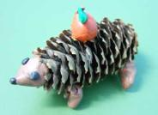
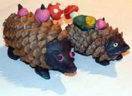

Осень: Молодцы, замечательные ежики у вас получились. Ну, что же славно мы с вами сегодня позанимались. Но мне пора уходить: мороз и снег гонит меня. Должна я уступить место своей сестре-зиме. Но мы с вами обязательно увидимся в следующем году. А на прощанье я хочу угостить вас орешками из моего леса. (Раздает угощение)
Осень: До свидания! (Уходит)
Воспитатель: Ребята, понравилось вам в гостях у осени? Вы расскажите дома родителям о нашем путешествии? Ну, а нам пора возвращаться в детский сад. Поезд ждет. В вагон сядут те, кто скажет, чем мы сегодня занимались.
( Поезд уезжает).

Список использованной литературы:
- Матросова Т.А. Организация коррекционных занятий с детьми дошкольного возраста с речевыми нарушениями. – М.: В.Секачев, 2005.
- Расскажи стихи руками. –М.: АО «Совер». – 1992

Использованные материалы:
- Демонстрационные материалы серии "Знакомство с окружающим миром и развитие речи" (в картинках): приложение к пособию
Т.А. Шорыгиной
- Грибы в картинках
- Птицы в картинках
- Детеныши диких животных в картинках
- Фрукты в картинках
- Овощи в картинках
Приложение № 1
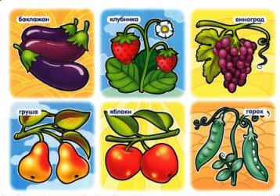
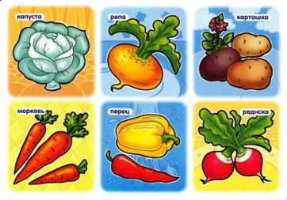

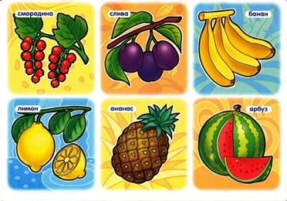
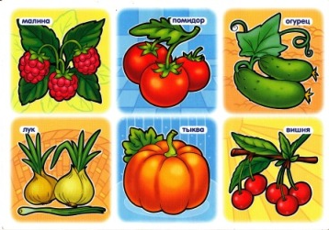
Приложение № 2
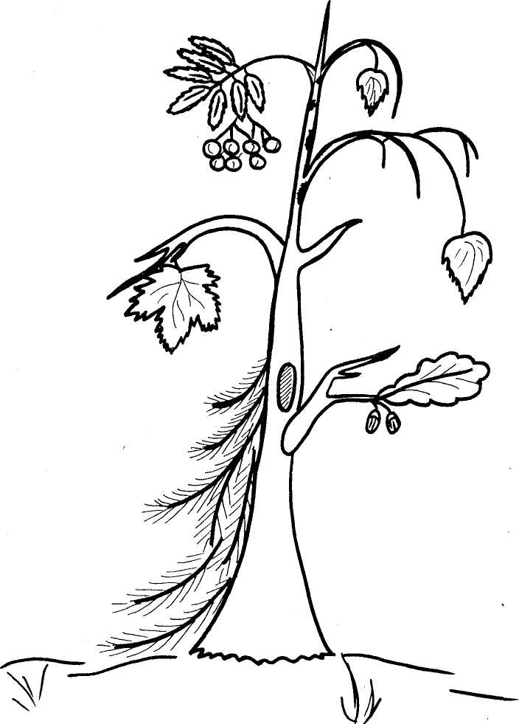
Приложение № 3

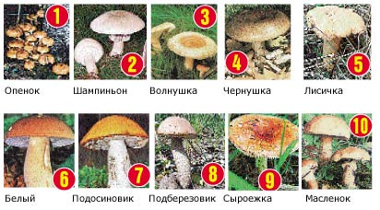

Приложение № 4
Осень
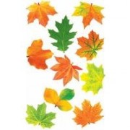 | 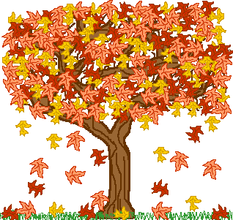 | 
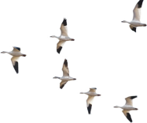 |   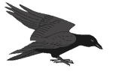  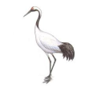 | 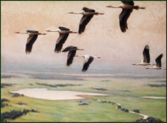

Падают, падают листья, | В нашем саду листопад. | Желтые, красные листья, По ветру вьются, летят.
Птицы на юг улетают | Гуси, грачи, журавли. | Вот уж последняя стая Крыльями машет вдали.

Приложение № 5

